2016-2017年度广西工商职业技术学院
图书馆资源库设备项目采购

投标文件

投标人： （公章）

法定代表人或其授权代表： （签名）

2016年 月 日
目 录

1. 投标函
2. 投标代表人（或授权代表人）授权书及身份证复印件
3. 投标报价表（加盖公章）
4. 投标人基本情况表
5. 企业资质企业营业执照（副本复印件）、资质证书（副本复印件）、税务登记证（副本复印件）材料复印件一套
6. 质量保证措施、供货承诺
7. 售后服务承诺
1 投标函

2016-2017年度广西工商职业技术学院食品营养与检测示范特色专业及实训基地项目各子项目家具采购投标函

致：广西工商职业技术学院
根据贵方2016-2017年度广西工商职业技术学院图书馆资源库设备项目采购招标文件，正式授权下述签字人（姓名和职务）全权代表投标人（投标人全称）参加贵方组织的有关招标活动，并提交投标文件贰份（正本一份，副本一份）。每份内容包括：报价、投标资质等要求投标人提交的全部文件。
- 按招标文件货物需求一览表和报价表，我方投标报价：
（1）综合家具（综合家具目录表中所列产品）报价，另见报价附件。
（2）综合家具目录表所列产品中未列出的产品采购报价：在同类产品的政府指导价或市场平均价格基础上，价格优惠 %。
（3）交货时间： 小时内。
（4）支付质量保证金： 元（合同期满，退返投标人，不计算利息）。
（5）没有正当理由，不能按时完成服务承诺，且未能及时通报招标人，我单位愿意接受 元/次的违约处罚（处罚金从质量保证金中抵扣）。
（6）如投标人未经与招标人协商，中途擅自终止合同，质量保证金不予返还。
2. 投标报价在投标有效期和合同有效期内，目录表中所列产品的报价和目录表未列产品的价格优惠率固定不变，目录表未列产品的单价基价以政府指导价为准（如政府指导价没有的产品，则以市场同品的平均价格为准）。
3. 若我单位中标，本投标函将成为合同不可分割的一部分，与合同具有同等法律效力。
4. 我方承诺已经具备下列条件：
（1）具有独立承担民事责任的能力；
（2）具有良好的商业信誉和健全的财务会计制度；
（3）具有履行合同所必须的设备设施和专业技术人员；
（4）有依法缴纳税收和社会保障资金的良好记录；
（5）参加此项采购活动前2年内，在经营过程中没有任何违法违规记录。
5. 若我单位中标，我方将按照招标文件的具体规定与项目法人签订经济合同，并且严格履行合同义务，按时按质交货，为广西工商职业技术学院提供优质的产品和后期服务。如果在合同执行过程中，发现产品质量问题，我方一定尽快更换或退货，并承担相应的经济责任。
6. 如果在投标截止时间后的投标有效期内撤回投标文件或者其他违约行为，我方接受被停止投标等各种风险。
7. 我方同意向贵方提供贵方可能要求的与本投标项目有关的任何数据或资料。
8. 在整个投标过程中，我方若有违规行为，我方完全接受根据招标文件之规定给予的惩罚。
注：未按照本投标函格式要求填报的标书将被视为非实质性响应投标，从而导致该投标被拒绝。

供应商名称（公章）
年 月 日

2-1：法定代表人授权书

法定代表人授权书

致： 广西工商职业技术学院
（投标人名称），中华人民共和国合法企业，法定地址：
， （法定代表人）特授权 代表我公司全权办理2016-2017年度广西工商职业技术学院图书馆资源库设备项目采购的投标、谈判、签约、执行等具体工作，并签署全部有关的文件、协议及合同。
我公司对被授权人签署的所有文件、协议及合同负全部责任。
在招标人或招标服务单位收到撤销本授权的通知以前，本授权书一直有效。被授权人签署的所有文件、协议和合同（在本授权书有效期内签署的）不因授权的撤销而失效。
被授权人不得转授权。

被授权人签名： 授权人签名：
职务： 职务：

（公章）

年 月 日

注：本授权书必须由法定代表人本人签署。
2-2：投标人授权代表身份证明书

投标人授权代表身份证明书

致：广西工商职业技术学院
兹委托授权 （被授权人）前来参加2016-2017年度广西工商职业技术学院图书馆资源库设备采购项目的投标、谈判、签约、执行等具体工作。

特此证明！
附： （授权人）身份证扫描件（正、反面）

（被授权人）身份证扫描件（正、反面）

授权代表签字：
供应商名称（公章）
年 月 日
广西工商职业技术学院图书馆资源库设备采购项目报价表
报价单位（加盖公章）： 投标人： 联系电话： 日期： 年 月 日
项目名称 | 序号 | 物品名称 | 型号规格 | 单位 | 数量 | 市场单价 | 协议单价 | 合计 | 备注
图书馆资源库设备采购项目 | 1 | 书架 | （1）双柱双面六层钢制书架，一列5节，每列配60个书立  （2）规格：900W*450D*2200H，冷轧钢，层板高度可调节；立柱（压双圆筋）1.5mm，正面宽50mm，侧面宽40mm；搁板（压双圆筋）厚1.2mm，三道弯边工艺，折弯高度为25mm，搁板均匀承重80KG/层 以上；拦书棒厚0.8mm，高于搁板≥80mm；挂板（压筋）厚1.2mm；底架厚2.0mm，高度115mm；顶板厚1.0mm，高度35mm；  （3）每列（两头）配210*148彩色边框亚克力磁性标签槽。标签槽能随时取下更换或调整位置，不能用螺钉或粘胶固定； | 列 | 60
图书馆资源库设备采购项目 | 2 | 钢质玻璃柜 | 规格：390*850*1850mm采用0.8mm上海宝钢冷轧钢板，经酸洗磷化高温静电喷涂。 | 个 | 10
图书馆资源库设备采购项目 | 3 | 12门电子储物柜 | 规格：高1800mm 宽 850mm 厚460mm1、柜体板材上海宝钢生产的δ=1.0mm冷扎板经冷加工成形后，用二氧化碳气体保护焊接装配而成，表面酸洗磷化处理，防潮、防锈、防静电。，塑面颜色可由用户选定。柜子使用温度范围：-3ºC-43 ºC。2、控制系统： CPU采用美国ATMEL公司的工业级产品，德州仪器TI半导体，飞利浦芯片，集成化控制主板 由电脑控制组件、热敏打印系统、条码阅读器组成，以提供 用户条码小票为开箱依据的条码打印式电脑自助寄存系统，掉电数据可持续保持。3、识别的凭证式打印出来的条码小票；小票使用热敏筒纸（宽57-58mm*直径50mm），无色带，识别距离：5mm；读写时间：<1s 条码扫描:0.5s，数据存储空间约在16K。4、柜子的电源总功率是30W，输入AC220V\50Hz,输出DC12V\3A。5、柜子的液晶显示屏规格：128*64点阵，带蓝色背光的液晶显示。可显示日期时间、箱门的使用状态、可定制各类单位信息及欢迎标语，方便管理人员进行管理。 | 个 | 6
图书馆资源库设备采购项目 | 4 | 磁性标签贴 | 210*148彩色边框亚克力磁性标签槽。标签槽能随时取下更换或调整位置，不能用螺钉或粘胶固定； | 个 | 160
图书馆资源库设备采购项目 | 项目总计（大小写）：

物品参考样图：

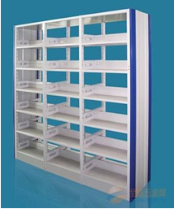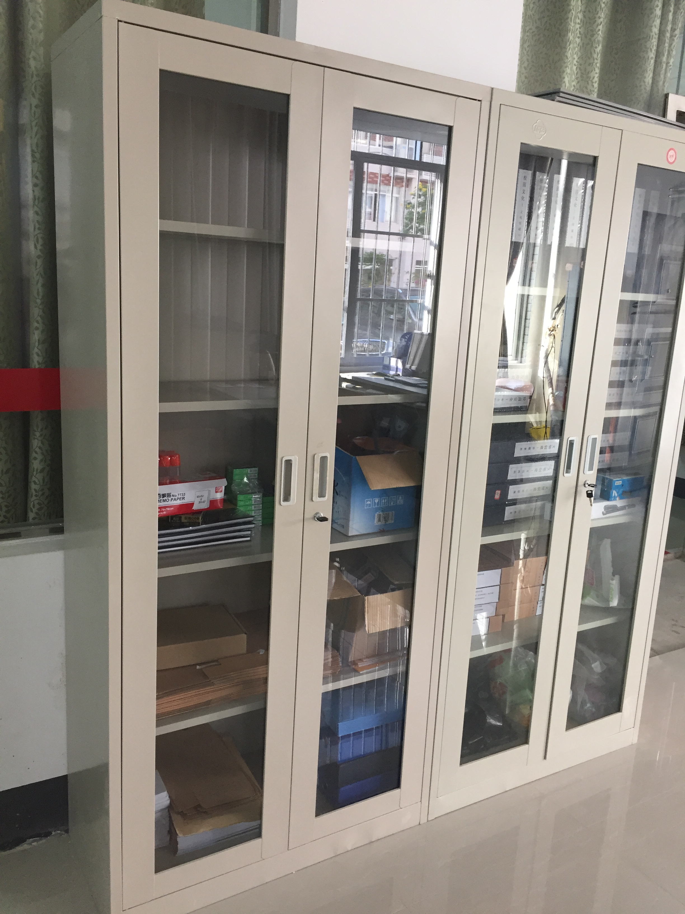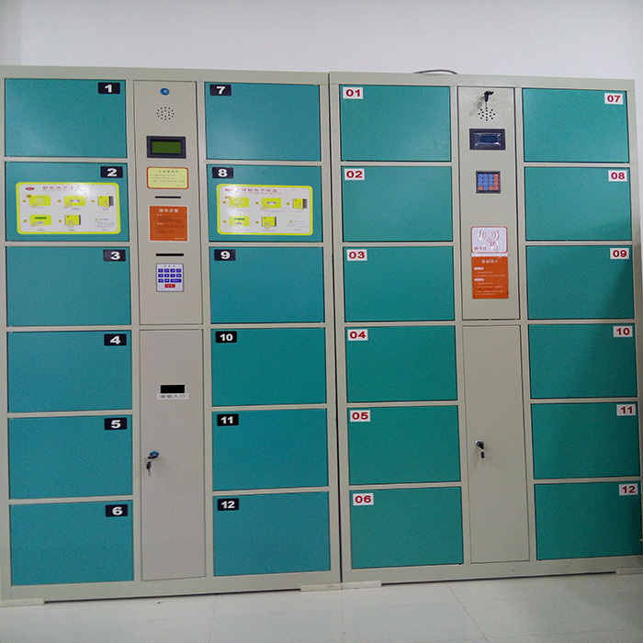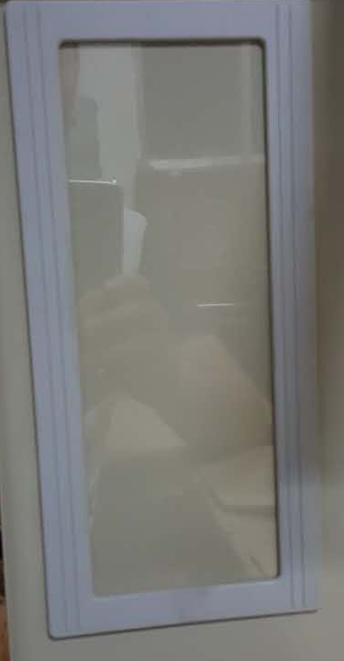

图1、书架 图2、钢质玻璃柜 图3、12门电子储物柜 图4、磁性标签贴

备注：物品样图仅作参考，请根据物品的型号规格参数，以最后实物为准。
4：投标人基本情况表

企业名称 |  | 企业类型
注册地址
法定代表人 |  | 邮编
电话 |  | 传真
年总产值 |  | 主营产品名称
流动资产 |  | 固定资产
长期债务 |  | 流动债务
公司人数 |  | 开户银行
税号 |  | 账号

投标人：（单位名称） （公章）

法定代表人或授权委托代理人： （签名）

年 月 日

5：投标单位资质文件资料清单

序号 | 资料名称 | 单位 | 数量 | 备注
注：请按以上清单附上相关资质资料

授权代表签字：

投标单位名称（公章）

年 月 日

6：质量保证措施
产品质量承诺函
广西工商职业技术学院 ：
我代表供方为保证所供应产品的质量特作如下承诺：
1、严格按照合同要求，提供符合国家标准、行业标准，质量优异的产品。
2、严格检查和控制原材料、原器件、配套件的保证。保证所供产品及其附件绝不带任何缺陷供应。
3、对运输过程中出现的产品质量缺陷及时向需方通报，不隐瞒。若产品缺陷超过合同规定的标准，供方无条件更换。
4、为所供的产品出现质量问题，供方将按需方要求对所供产品尽快进行免费更换或退货，直到需方满意为止。
5、在产品开箱过程中如发现缺件及其他原因引起的零部件丢失，供方负责尽快免费补齐所缺零部件。在设备的放置、安装过程中以及在今后产品的使用过程中发现的质量问题（非需方使用人员人为损坏），如属供方原因，供方将承担责任。
6、若中标，本承诺函将作为合同不可分割的部分，与合同具有同等法律效力。

供方： （公章）

法定代表人或委托代理人 （签字）

日期： 年 月 日

7：售后服务承诺
服务承诺函

广西工商职业技术学院：
我代表供方对所供应产品料的服务作如下承诺：
1、及时向需方提供按所需的合格产品，不无故缺货，不无故延迟送货，不以任何理由拒绝供货。
2、严格执行供需双方就有关问题召开会议的纪要或签订的协议。
3、加强售前、售中、售后服务，把24小时服务、超前服务、全过程服务作为长期友好合作的先决条件。
4、接到需方反映的产品质量问题后8小时做出回复，24小时解决问题，做到用户对质量不满意，服务不停止。
5、随时满足需方对产品的要求。
6、无论在何种情况下，供方绝不以任何理由刁难需方。
7、若中标，本承诺函将作为合同不可分割的一部分，与合同具有同等法律效力。

供方： （公章）
法定代表人或委托代理人： （签名）
日期： 年 月 日

注：竞标人可以在满足招标人以上要求的基础上提出更加有利于采购人的投标承诺。

